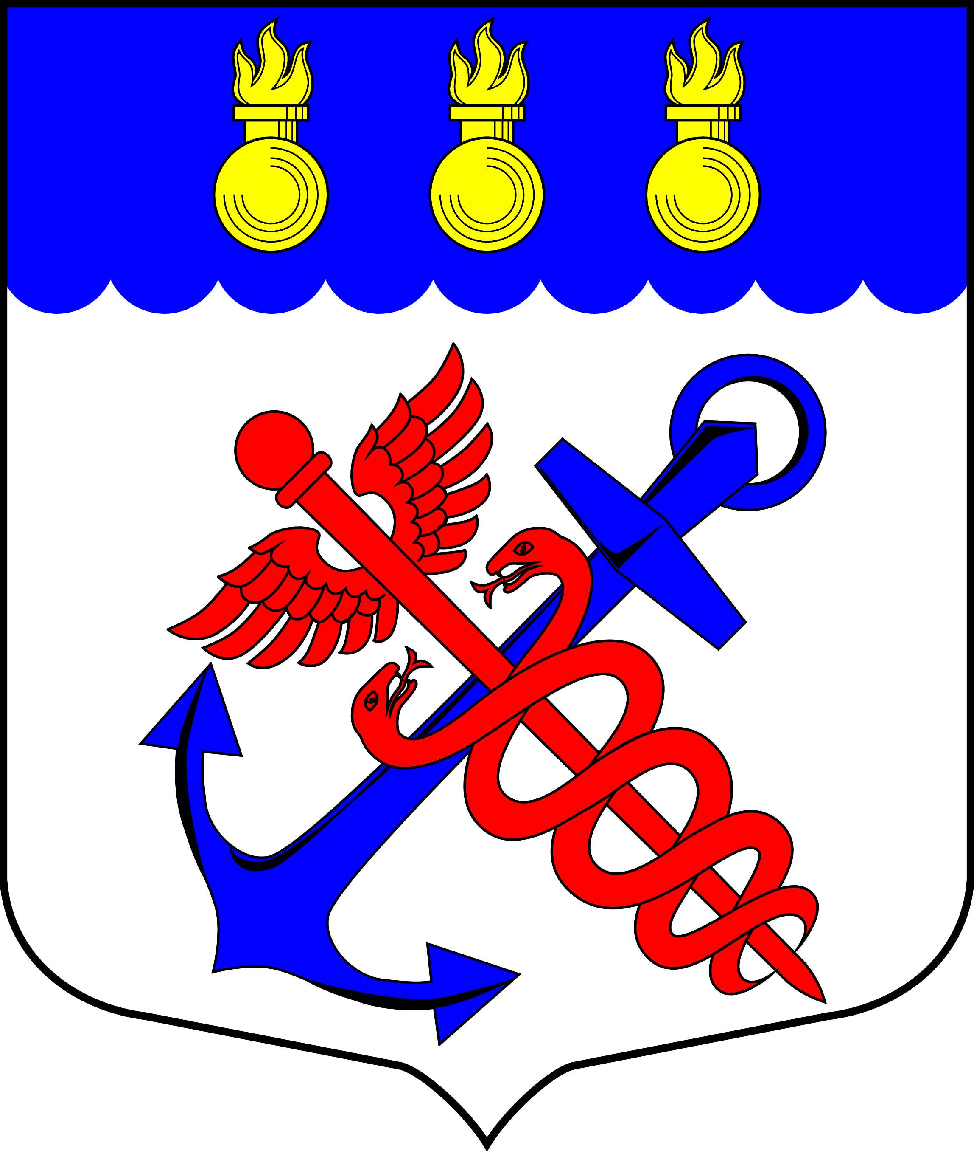
Муниципальный Совет
муниципального образования
муниципальный округ Морские ворота
Санкт-Петербург

РЕШЕНИЕ

22.12.2010 |  | № 19/3

Об утверждении Положения
«О структуре Местной Администрации
муниципального образования
муниципальный округ Морские ворота»

В целях оптимизации работы Местной Администрации муниципального образования муниципальный округ Морские ворота

СОВЕТ РЕШИЛ:

1. Утвердить Положение «О структуре Местной Администрации муниципального образования муниципальный округ Морские ворота» согласно Приложению № 1 к настоящему Решению.

2. Признать утратившими силу:
2.1. Решение Муниципального Совета муниципального образования Морские ворота № 04/1 от 01.02.2007 г. «О рассмотрении и утверждении Положения «О структуре Местной Администрации муниципального образования Морские ворота».
2.2. Решение Муниципального Совета муниципального образования муниципальный округ Морские ворота № 18/3 от 22.09.2009 г. «О внесении изменений в Положение «О структуре Местной Администрации муниципального образования Морские ворота».

3. Контроль за выполнением настоящего Решения возложить на и.о. Главы муниципального образования муниципальный округ Морские ворота Сучкова А.А.

4. Опубликовать настоящее Решение в официальном печатном издании муниципального образования муниципальный округ Морские ворота – газете «Муниципальный вестник».

5. Настоящее Решение вступает в силу с 11 января 2011 года.

Председательствующий,  и.о. Главы муниципального образования  муниципальный округ Морские ворота |  | А.А. Сучков

Приложение № 1 к
Решению Муниципального Совета
муниципального образования
муниципальный округ Морские ворота
№ 19/3 от «22» декабря 2010 г.

ПОЛОЖЕНИЕ
О структуре Местной Администрации муниципального образования
муниципальный округ Морские ворота

1. Общие положения

1.1. Местная Администрация муниципального образования муниципальный округ Морские ворота (далее - Местная Администрация) является постоянно действующим исполнительно-распорядительным органом муниципального образования муниципальный округ Морские ворота, созданным в соответствии с Уставом внутригородского муниципального образования Санкт-Петербурга муниципальный округ Морские ворота (далее - Устав).
1.2. Настоящее Положение разработано в соответствии с федеральным законом от 06.10.2003 № 131-ФЗ «Об общих принципах организации местного самоуправления в Российской Федерации», законом Санкт-Петербурга от 23.09.2009 № 420-79 «Об организации местного самоуправления в Санкт-Петербурге», Уставом и определяет структуру Местной Администрации.

2. Структурный состав Местной Администрации

2.1. Местную Администрацию возглавляет Глава Местной Администрации, действующий на основании Устава.
2.2. Глава Местной Администрации имеет Заместителя Главы Местной Администрации по общим вопросам.
2.3. В структуру Местной Администрации также входят:
- Организационно-правовое структурное подразделение;
- Бухгалтерия;
- Отдел опеки и попечительства;
- специалисты, не входящие в состав структурных подразделений, отделов и секторов.
2.4. Схема структуры Местной Администрации приведена в разделе 6 настоящего Положения.
2.5. Функции и полномочия структурных подразделений, отделов и секторов определяются в положениях о соответствующих структурных подразделениях, отделах и секторах, утверждаемых Распоряжениями Местной Администрации.

3. Штат Местной Администрации

3.1. Муниципальные служащие, не входящие в состав какого-либо структурного подразделения, отдела или сектора, находятся в непосредственном подчинении Главы Местной Администрации, Заместителя Главы Местной Администрации по общим вопросам.
3.2. Размеры должностных окладов муниципальных служащих Местной Администрации устанавливаются в штатном расписании Местной Администрации, утверждаемом Распоряжением Местной Администрации.
3.3. Размеры и порядок установления надбавок, премий и иных выплат к должностному окладу определяются в соответствии с действующим федеральным законодательством, законами Санкт-Петербурга, Решениями Муниципального Совета муниципального образования муниципальный округ Морские ворота (далее – Муниципальный Совет), Распоряжениями Местной Администрации.
3.4. Полномочия, права и обязанности муниципальных служащих Местной Администрации устанавливаются должностными инструкциями, которые утверждаются Распоряжениями Местной Администрации.
3.5. В штатном расписании Местной Администрации могут быть установлены должности для осуществления технического обеспечения деятельности Местной Администрации. Эти должности не являются выборными муниципальными должностями и муниципальными должностями муниципальной службы.

4. Должностные лица Местной Администрации

4.1. Должностным лицом Местной Администрации является заключившее контракт (трудовой договор) лицо, наделенное в соответствии с функциональными обязанностями исполнительно-распорядительными полномочиями по решению вопросов местного значения и (или) по организации деятельности Местной Администрации.
4.2. Должностные лица Местной Администрации являются муниципальными служащими.
4.3. Должностное лицо Местной Администрации обязано:
- руководствоваться в своей деятельности требованиями законодательных актов Российской Федерации, Санкт-Петербурга, Решениями Муниципального Совета, Распоряжениями Местной Администрации, функциональными обязанностями, предусмотренными должностными инструкциями;
- проявлять разумную инициативу в решении задачи повышения благополучия населения муниципального образования Морские ворота;
- совершенствовать систему и методы работы Местной Администрации;
- всемерно содействовать расширению связей Местной Администрации и Муниципального Совета с организациями и учреждениями государственной власти, общественными организациями для удовлетворению нужд и запросов жителей муниципального образования муниципальный округ Морские ворота.
4.4. Должностное лицо вправе обращаться в любые органы муниципального образования муниципальный округ Морские ворота для достижения эффективного решения поставленных задач в объеме своих полномочий.

5. Финансово-хозяйственная деятельность Местной Администрации

5.1. Местная Администрация владеет, пользуется и распоряжается муниципальным имуществом в соответствии с целями и задачами, определяемыми Уставом, Решениями Муниципального Совета, Положением «О порядке управления и распоряжения муниципальной собственностью муниципального образования Морские ворота», настоящим Положением.
5.2. Функции и полномочия Местной Администрации определяются Уставом.
5.3. Финансирование деятельности Местной Администрации осуществляется за счет средств бюджета муниципального образования муниципальный округ Морские ворота.
5.4. Расходы по обеспечению деятельности Местной Администрации, ее структурных подразделений предусматриваются в бюджете муниципального образования муниципальный округ Морские ворота отдельной строкой.

6. Схема структуры Местной Администрации

Глава Местной Администрации
Заместитель Главы Местной Администрации по общим вопросам

Организационно-правовое структурное подразделение
Отдел опеки и попечительства
Бухгалтерия
Специалисты, не входящие в состав структурных подразделений, отделов и секторов

